H. Krebsas ir M. Kalvinas

Atlikite 1-5 užduotis remdamiesi pateikta įvestimi.
Paveikslas vaizduoja Kalvino ir Krebso ciklus.
A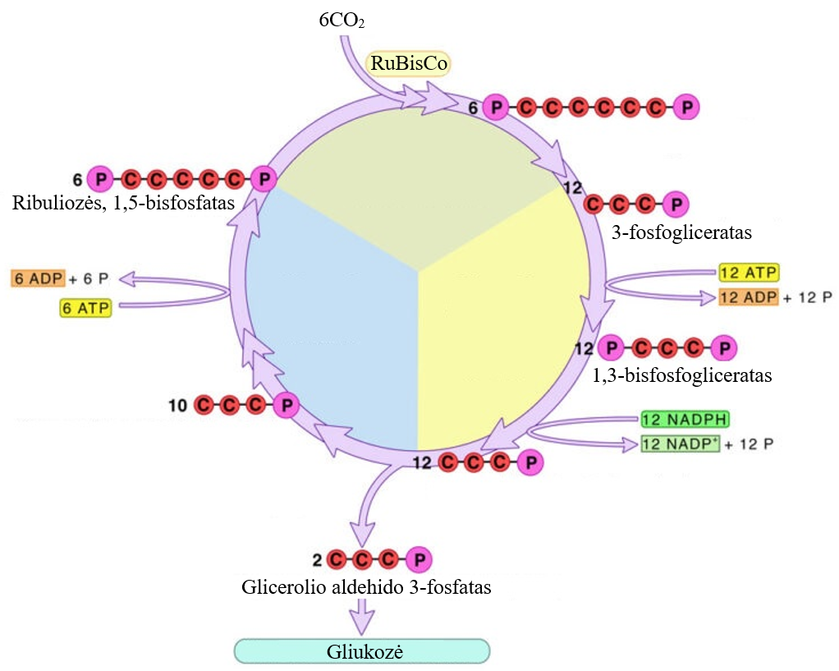 B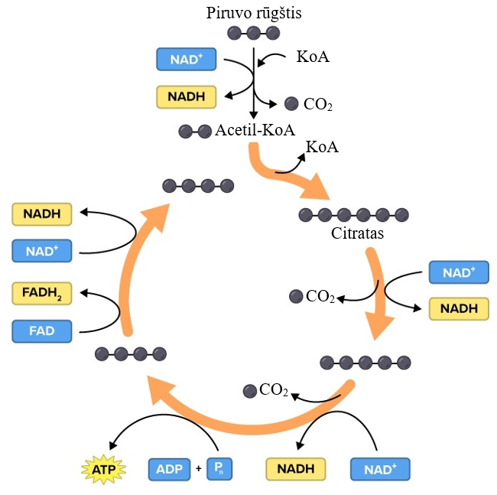
1 užduotis
Nurodykite, kuris procesas, kuria raide pažymėtas.
A –
B –

2 užduotis
Palyginkite energijos virsmus abejuose cikluose.

3 užduotis
Augalinėse ląstelėse vyksta abu šie procesai. Apibūdinkite jų reikšmę augalams.

4 užduotis
Nurodykite, kokia energija naudojama abiem procesams vykti.

5 užduotis
Palyginkite NADPH ir NADH vaidmenis abejuose procesuose.

6 užduotis
Apibūdinkite, bent tris priežastis, kodėl mokslininkams yra labai sudėtinga tyrinėti gyvų organizmų vykdomas chemines reakcijas, jų eigą, tarpinių produktų susidarymą.

7 užduotis
H. Krebsas savo tyrimuose naudojo balandžių raumenų ląsteles. Paaiškinkite, kodėl tiriant mitochondrijose vykstančias reakcijas yra naudinga pasirinkti raumenines ląsteles.

8 užduotis
M. Kalvinas savo tyrimuose pirmasis panaudojo radioaktyvų anglies izotopą ¹⁴C. Šis izotopas įjungtas į organines molekules, gali būti sekamas toliau vykstančiuose gyvybiniuose procesuose. Su kokia anglies atomų turinčia molekule galima į chloroplastus įterpti šį radioaktyvų izotopą.

Atlikdami 9 ir 10 užduotis remkite pateikta įvestimi.
Tiek H. Krebsas, tiek ir M. Kalvinas buvo apdovanoti Nobelio premijomis, vienas buvo apdovanotas chemijos srities premija, o kitas medicinos ir fiziologijos srities.
9 užduotis
Pateikite ir argumentuokite savo nuomonę ar mokslo progresui yra svarbus nusipelniusių mokslininkų apdovanojimas ir pripažinimas.

10 užduotis
Abu mokslininkai tyrė ląstelinius procesus, tačiau apdovanoti buvo skirtingų mokslo šakų srityse. Paaiškinkite, kodėl mokslui vystantis riba tarp skirtingų mokslo šakų vis mažėja.

Medžiaga parengta bendradarbiaujant Lietuvos biologijos mokytojų asociacijai ir Lietuvos Respublikos švietimo, mokslo ir sporto ministerijai.
Medžiagą parengė:
Biologijos mokytojas ekspertas Simas Ignatavičius
Medžiagą recenzavo:
Biologijos mokytojos ekspertės: Alyda Daulenskienė, Violeta Kundrotienė, dr. Asta Navickaitė
2023 m. rugsėjo mėn.

